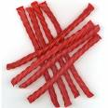
Refrigerio

Ingredientes:

Su galleta favorita
Betún
Regaliz

Desarrollo:

Los niños deben separar las tiras del regaliz en tiras individuales. Luego, van a poner betún en su galleta. Luego, las tiras lo ponen arriba formando un cárcel con el regaliz. También se puede servir ya preparado en forma de cárcel si no se dispone del tiempo para la preparación.

